Europa

PROGRAMMA
DI VIAGGIO

GIORNO 1 - ITALIA –REYKJAVIK
Arrivo a Keflavik e trasferimento in Flybuss al vostro hotel. Pernottamento.

GIORNO 2 – Reykjavik-Akureyri
Prima colazione in hotel. La giornata è dedicata allo spostamento verso nord, viaggiando sulla Ring Road, la strada principale che fa il giro intero dell’isola. In prossimità di Varmahlíð visiteremo Glaumbær, la più iconica fattoria dal tetto in torba, e Víðimýrarkirkja, una graziosa chiesetta nera, anche lei con il tetto in torba. L’ultima parte deltragitto prevede il passaggio di Öxnadalsheiði per raggiungere Akureyri, capitale del nord inserita nel magnifico Eyjafjörður, che ospita un particolare giardino botanico. Dopo un breve giro panoramico con la guida, la serata sarà libera per scoprire la vitalità di questa cittadina del nord e provare uno dei tanti ristoranti del centro. Pernottamento.

GIORNO 3 – Lago Mývatn
Prima colazione in hotel. Visita della bellissima cascata di Godafoss, situata sul percorso che porta alla zona di Myvatn. Qui si potranno ammirare le formazioni di lava di Dimmuborgir, i crateri di Skutustadir e la zona geotermica di Hverarönd: rimarrete stupiti dalla fauna e la flora che fanno parte della ricchezza naturale dell’area. L’area è stata negli ultimi anni resa celebre dalle riprese della serie Il Trono di Spade, che l’ha scelta come sfondo per tutto ciò che accade a nord del Muro di Ghiaccio. Pernottamento.

GIORNO 4 – Húsavík
Prima colazione in hotel. Continuazione delle visite di Myvatn e proseguimento poi per Husavik. Qui si effettua un’escursione whale watching durante la quale sarà possibile, sempre natura permettendo, vedere da vicino dei magnifici esemplari di questi giganti del mare. Nel pomeriggio visiteremo il bagno termale GeoSea. Questa struttura non è solo una mecca dei bagni geotermici di livello mondiale, ma è un’esperienza che attinge alle radici storiche di Husavik, piccola città di pescatori che hasfruttato le acque geotermiche per secoli. È una rara unione di acqua di mare ricca di minerali e calore dal nucleo terrestre. Arroccata lungo una scogliera rivolta a ovest che si affaccia sulla baia di Skjálfandi e sul Circolo Polare Artico a nord, GeoSea permette al visitatore di godere di un momento di riconnessione e relax con una vista magnifica sulla natura islandese. Cena e pernottamento nella zona di Husavik.

Partenze 2025
minimo 2 pax

LA QUOTA

COMPRENDE

GIORNO 5 – East Fjords
Prima colazione in hotel. Partenza per la maestosa Dettifoss, la “cascata dell’Acqua che Rovina”: la potenza e la forza con cui l’acqua fangosa dello Jökulsá á Fjöllum si getta nella gola sono assolutamente impressionanti e paurosi, specie sela si osserva da distanza. Partenza per l’est dell’Islanda con varie soste lungo il tragitto, tra cui sicuramente Egilsstadir, la città principale di questa zona dell’Islanda. Cena in ristorante e pernottamento in hotel.

GIORNO 6 – Jökulsárlón - Vik
Prima colazione in hotel. Al mattino partenza per raggiungere una delle più spettacolari meraviglie naturali d’Islanda: la laguna glaciale di Jökulsárlón. La presenza degli iceberg che arrivano fino al mare è una caratteristica davvero particolare di questo lago poiché gli iceberg, che provengono direttamente dalla lingua del ghiacciaio, trionfano con la loro bellezza e i loro straordinari colori anche d’estate. Qui si effettua una navigazione con un mezzo anfibio. Alla fine di questa escursione si procede per quella che viene chiamata la Spiaggia dei diamanti: gli iceberg che si rompono nella laguna vanno in mare e poi con le onde ritornano a riva in piccoli frammenti, dando l’effetto di tantidiamanti distesi sulla spiaggia. Si prosegue poi per la più grande regione di lava del mondo, Eldhraun. Prima di arrivare in hotel, si visita la spiaggia di Reynisfjara, una delle più belle d’Islanda. Qui la natura offre ai turisti un panorama imperdibile,dominato da faraglioni svettanti e da una nera scogliera in basalto colonnare. La splendida architettura, composta da colonne a base esagonale di spessore pressochè identico ma di diversa altezza, è dovuta a un rapido raffreddamento della lava venuta a contatto con l’acqua. Cena e pernottamento in hotel nel sud dell’Islanda.

GIORNO 7 – Circolo d’Oro - Reykjavik
Prima colazione in hotel. Proseguimento verso Reykjavik con soste alla cascata di Skogafoss ed a quella di Seljalandsfoss. Per chiudere in bellezza poi, si effettua il famoso percorso denominato Circolo d’Oro: si parte dalla cascata di Gullfoss che si getta con un doppio salto in un canyon abbastanza stretto ed il cui effetto nelle belle giornate di sole èdavvero notevole e si prosegue poi per la zona dei Geysir dove spicca l’iconico Strokkur che erutta regolarmente ogni 4-8 minuti. L’ultima sosta è a Thingvellir, sede del più antico parlamento al mondo e luogo in cui si può osservare la spaccatura tra la faglia tettonica europea e quella americana. Pernottamento.

GIORNO 8 – REYKJAVIK –ITALIA
Prima colazione in hotel. Trasferimento in tempo utile per l’aeroporto di Keflavik.

LA QUOTA
NON COMPRENDE

ISLANDA:
€ 2.745,00
- 7 notti presso gli hotel menzionati o similari
- Volo aereo a/r bagaglio incluso
- 3 cene a 3 portate o buffet
- Trasferimento in Flybussen A/R
- Bus GT a disposizione dal 2° al 7° giorno
- Accompagnatore di lingua italiana dal 2° al 7° giorno
- Ingresso alla fattoria di Glaumbær
- Whale Safari a Husavik
- Ingresso ai bagni termali GeoSea di Husavik con noleggio dell’asciugamano
- Navigazione in amphibian boat sulla Laguna di Jökulsárlón
- Tasse aeroportuali € 198,00 da riconfermare al momento della prenotazione
- Assicurazione annullamento € 65,00 per persona
- Supplemento Singola € 830,00
- Pasti e bevande non menzionati
- Facchinaggio, mance e spese personali

ALLA RICERCA DEI VICHINGHI

EXTRA

HIGHTLIGHTS

HOTELS O SIMILARI
- Reykjavik Lights

RIDUZIONI &

SUPPLEMENTI

RIDUZIONI
- Rid terzo letto ADT: € -210,00 sulla quota base

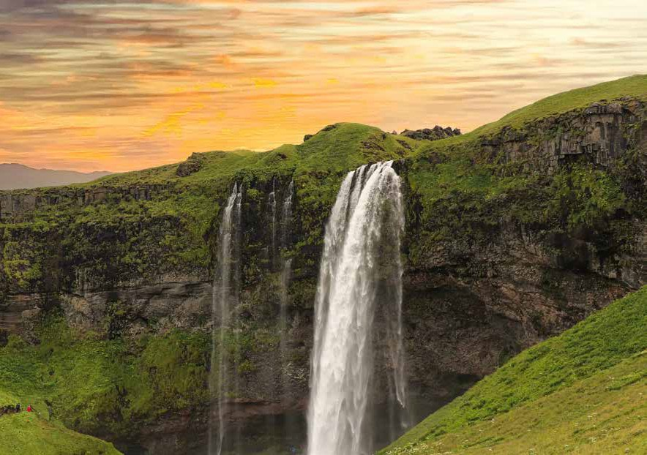
23 Giugno
07 Luglio
21 Luglio
28 Luglio
04 Agosto
11 Agosto
25 Agosto
01 Settembre
08 Settembre
Per persona in camera doppia
8 giorni /7 notti
- Sæluhus Akureyri (2 notti)
- Brekka Guesthouse
- The Cliff Hotel
- Dyrholæy Hotel
- Reykjavik Lights

6 7
- Rid terzo letto CHD: € -400,00 sulla quota base

SUPPLEMENTI
- Supplemento Singola € 830,00

